视频教程：

### 1.给使用 StylizedHilight shader 的材质球的物体添加 CurveTextureCreater 组件

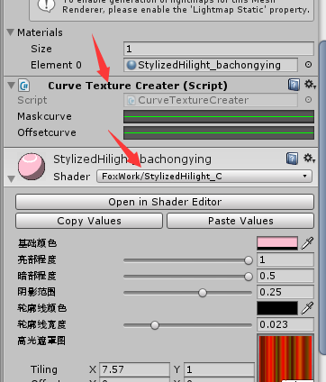

### 2.点击 Curve 添加曲线

### 这里有两个曲线，上面的曲线是遮罩曲线Maskcurve，1为完全显示，0为完全遮住，所以曲线是从1往0调整。

**Mask曲线例子**

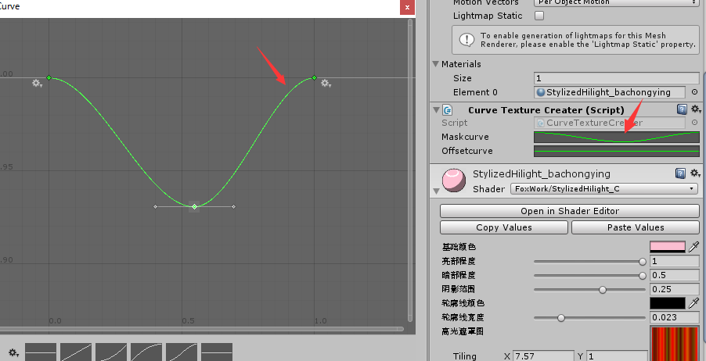

下面的是偏移曲线Offsetcurve，这个曲线是调整高光偏移度的，0和0以下是完全不偏移，0以上是偏移。所以曲线是从0往上调整，一般到1就偏移很多了。

**Offset曲线例子**

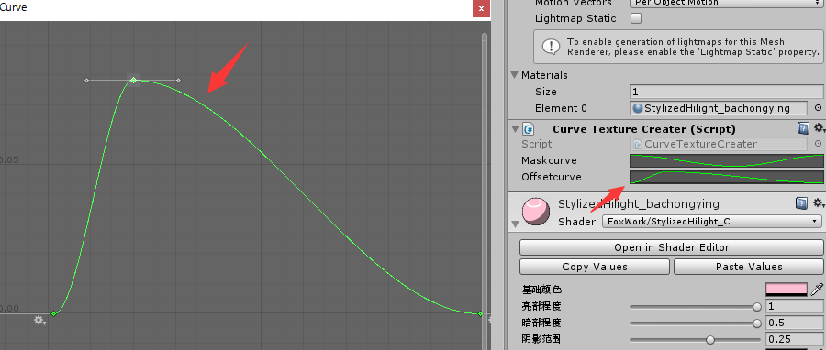

### 3.在 CurveTextureCreater 上右键，菜单里选择 PreviewCurveMap 就可以生成曲线预览

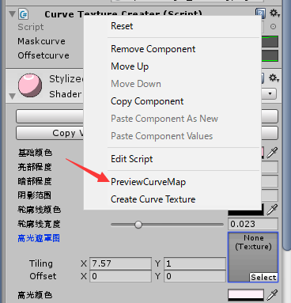

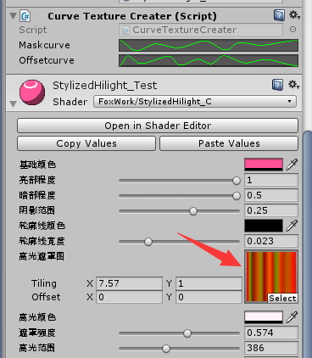

### 4. 调整到满意的形状以后再右键选择 CreateCurveTexture，就会在项目主目录下生成一个 CreateCurve 文件夹，里面会生成对应的贴图

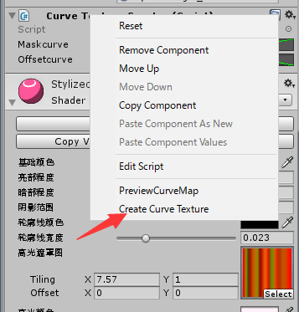



### 将 新 生 成 的 贴 图 放 入 Shader 中 的 高光遮罩图 中 ， 然 后 删 除CurveTextureCreater 即可

